101學年度第一學期「遠距教學—台灣環境生態」課程大綱

銘傳大學通識教育中心

授課教師：林青蓉 E-mail: lincr7@mail.mcu.edu.tw

※歡迎同學隨時來信討論問題或分享心得
上課時間：每週二PM13:00~14:40
主播教室：銘傳桃園/P101
收播教室：銘傳台北/H101、政治大學

教學目標：

台灣環境生態透過個別主題單元，以生動活潑的多媒體方式，邀請您一齊來親近台灣豐美多樣的自然生態環境，釋放被都市水泥叢林禁錮的貧乏心靈，回歸到大自然生命力帶給我們的智慧與喜悅中，激發我們對自然更深沈的關懷，並發展出對我們生活方式與生活態度，懇切和認真的自省能力，重新建立我們和這塊土地及土地上所有生命的和諧共生關係。

課程經營理念：
提供對話交流與互動討論的回饋機制，激發同學們的動機去發展有意義的、與生命經驗相關的學習，從而體悟到知識、價值、行動與情感的內在關連，以具備優秀大學生該有的通識素養。
另一方面，課程的經營將改變傳統單向知識傳遞的授課模式，朝向以學生為主體、合作學習的方向。因此老師和同學均須學習扮演新的角色，擔負起新的任務。

老師的角色與任務：

教『學』，而不是教『書』
- 當個學習教練、引導者和分享者
- 營造學習的場景、平台與氛圍
- 設計遊戲規則並執行
- 帶領自己和學生穿越恐懼

學生的角色與任務：

把自己當成學習的主體
- 為自己的選擇負起責任
- 看見自己學習的樣子
- 享受學習帶來的挑戰與成就
- 在學習中發現自己是個完整的人
課程進行方式：
1. 課堂講授 2. 紀錄片教學 3. 夥伴對話
4. 分組活動、討論 5. 分組生態之旅報告 6. 線上自學
7. 網上討論
課程網頁：銘傳大學教學資源平台( http://moodle.mcu.edu.tw )
包含公告欄、討論區、教材下載、作業上傳、線上測驗、問卷調查、分組報告觀摩、知識加油站、影片推薦……等功能
課程助教：行政助教:陳春滿老師 (02)2882-4564 分機2310 chunman@mail.mcu.edu.tw
行政助教:許雅嵐老師 (03)350-7001 分機3278 ylshu@mail.mcu.edu.tw
碩士生TA:張云力助教 mpxu0630@gmail.com
上課教材：
1.教師自編各單元PPT講義及補充資料，請至課程Moodle平台瀏覽
2.教育部數位學習示範課程：環境變遷與永續發展
http://environment.edu.tw/en970530/studyMenu.html
該教材分為「觀念講解」與「閱讀資料」，「觀念講解」具有豐富動畫說明，「閱讀資料」有較多數據及圖表，同學們可透過課程Moodle平台上每週單元主題的「知識加油站」連結，進行線上自學，以建立完整的環境知識。

參考書目：

(1) 環境生態學 朱錦忠 著 新文京開發出版有限公司

(2) 自然保育概論 彭國棟 著 華立圖書出版社

(3) 我們的島 柯金源、葉怡君 著 玉山社出版

(4) 台灣的自然生態保育 中華民國自然生態保育協會

(5) 守護家園—台灣自然行腳30年 徐仁修 撰文攝影 大地地理出版社

(6) The Economy of Nature Rrobert E. Ricklef 5th ed. W.H. Freeman and Company, New York
預期成效：
同學透過本課程的學習可以建構如下之知識、能力與價值態度：
1. 認識自然生態環境運作的法則。
2. 意識到人類活動與社會經濟發展對環境之衝擊影響。
3. 瞭解環境問題發生的原因、其所造成的影響與傷害、及因應解決之道。
4. 熟悉藉由科學方法和批判思考來解決環境問題。
5. 發展尊重環境、珍惜自然的行動能力。

學習評量：

1. 出缺席率(滿分95，每缺席一節課扣5分) 10%
備註：缺席超過全學期上課時數三分之ㄧ者，學期成績以零分計
2. 網上討論及上課活動參與頻度 10%
3. 完成學習單或心得回饋單 10%
4. 期末線上測驗(預定本學期第十五週進行) 30%
備註：測驗有兩次作答機會，取分數較高者計分

5. 分組「生態之旅」報告(書面及口頭報告) 40%
分組「生態之旅」報告：
為鼓勵同學互相聯絡感情、多多親近大自然、並彌補學期當中無法舉辦集體校外教學之缺憾（因為人數實在太多！），將由同學自行分組，共同完成一次「生態之旅」課外活動，並繳交書面報告電子檔一份；報告製作優秀的小組將被推薦參加銘傳大學通識教育中心「學生優良專題報告遴選」，且於學期之尾聲進行口頭報告、發表作品並和所有同學分享心得。分組期中報告成績達「A」以上之同學可申請本校學習服務時數認證二～三小時。

線上討論：
為增進主播及各收播學校同學之間的交流，並提供同學和老師課後討論的機會，本課程Moodle平台設置了線上「課程討論區」。同學可上網在討論區發表文章，以抒發心得、表達意見、分享資訊、或提出問題和回應。配合課堂課程之進行和時事，每週都會設計一些相關主題，邀請同學和老師及助教群一起討論。。線上「課程討論區」是本課程學習很重要的一個平台，旨在激勵同學們對開放性問題，能提出不同思考方向，並能連結由小至大的概念，從而激發創意思考。參與的頻度為個人平時成績評量之重要參考依據。

課程進度與題綱：

週 次 | 單元主題與內容綱要 | 知識加油站  教育部數位教材單元
第一週  (101.02.14) | 課程介紹—你怎麼能買賣天空、買賣大地? | 環境教育學習策略
第二週  (101.02.21) | 美麗福爾摩沙—台灣的生態特色與自然地理背景  （影片放映：「台灣生態探索」）  彈丸之地如何孕育出多樣化的生態環境？  台灣陸地及水域各有哪些重要的生態系？  為什麼台灣地震那麼頻繁？  地質史對台灣島的生物演化具有什麼特殊意義？ | 自然災害  生物多樣性之意涵
第三週  (101.02.28) | 生態學基本概念I—生態系的組成與基本作用  （影片放映：「生命之源」）  生態學的研究涵蓋了哪些範疇？  自然生態系如何表現其三個基本功能？ | 生態系統與生態平衡
第四週  (101.03.06) | 生態學基本概念II—生態系平衡與生態保育  （影片放映：「學生作品介紹」、「台北的秘密花園」）  什麼是生態平衡的特質？  生態系有哪些等穩性調節機制？  生態失衡會出現哪些徵兆？ | 生態因子與環境承載量  生態系統與生態平衡
第五週  (101.03.13) | 從人類中心倫理到生態中心倫理  —台灣島上的靈長類戰爭  （影片放映：「獼猴列傳」）  台灣獼猴是否該被列為珍貴稀有的保育類動物？  生物多樣性具有哪些價值？  卑南族傳統文化的獵猴儀式是否應該改變？  人與猴是否能夠和平相處？「潑猴」之名從哪裡來？  獼猴觀光果園是值得發展的方向嗎？ | 環境典範與土地倫理
第六週  (101.03.20) | 綠色的保護傘—台灣的林相與森林生態  （影片放映：「台灣瑰寶—森林」）  森林生態系具備哪些特性？  森林生態系的小生境和生態區位分化有何關係？  隨著海拔高度的變化，台灣有哪些不同的林相？  森林大火如何影響植物群落演替？  森林具有哪些公益性功能？ | 生物多樣性之意涵
第七週  (101.03.27) | 生態旅遊的高度—每個人的心裡都有一座山  （影片放映：「登山者的告白」、「無痕山林」）  從生態的角度，人類從事山林旅遊時應該具備什麼態度和作法？ | 環境典範與土地倫理
第八週  (101.04.03) | 專題講座：生態攝影與生態旅遊  演講人：洛桑
第九週  (101.04.10) | 期中考
第十週  (101.04.17) | 大地的血脈—台灣河川生態與河川保育  （影片放映：「國寶魚櫻花鉤吻鮭」、「火金姑來照路」）  從源頭到河口，台灣河川生態系如何變化？  復育「國寶魚」櫻花鉤吻鮭有哪些重點？  螢火蟲為什麼會消失？  水庫、水壩、攔砂壩等河川工程是萬能的嗎？  人與水如何重建親近的關係？ | 生物多樣性之意涵
第十一週  (101.04.24) | 海島的子民—人與海洋的關係該如何書寫？  （影片放映：「產房」） | 環境典範與土地倫理
第十二週  (101.05.01) | 寶島的裙擺花邊—台灣海岸大觀  （影片放映：「台灣瑰寶—珊瑚礁」，「守護台灣—海岸問題」）  台灣四大海岸地形的生態各有什麼特色？  繼山林破壞之後，台灣的海岸生態環境是否也無法逃避過度開發的命運？ | 生物多樣性之意涵
第十三週  (101.05.08) | 生態繁衍的天堂—台灣河口沼澤濕地  （影片放映：「台灣瑰寶—紅樹林」，「大自然的旅者—黑面琵鷺」）  草澤和林澤的生態特色有何不同？  為什麼「黑面琵鷺」鍾情於台灣七股溼地這片棲地？ | 生態因子與環境承載量
第十四週  (101.05.15) | 最後的伊甸園—台灣的離島自然風貌  （影片放映：「離島—陽光碧海的國度」，「綠觿龜」）  台灣的東、西部離島在生態上有何差異？  為什麼島嶼生態系較易孕育出特有種或特有亞種的生物？  離島生物是否具有較高之抵禦外來種侵入的能力？  台灣何處可以看到綠觿龜上岸產卵？  綠觿龜的母龜產卵和小龜蛋孵化通常是在一天中的那個時段？  為什麼澎湖望安的這片沙灘對台灣海域綠觿龜的生存繁衍如此重要？
第十五週  (101.05.22) | 最後的伊甸園—台灣離島的環境開發與生態保育  （影片放映：「找路回家的寄居蟹」，「與海共舞的人」）  觀光遊憩活動為台灣離島帶來了哪些衝擊？  什麼是達悟人的宇宙觀和生命哲學？  分組「生態之旅」報告分享與討論(I)  回饋與分享 | 環境典範與土地倫理
第十六週  (101.05.29) | 分組「生態之旅」報告分享與討論(II)  回饋與分享
第十七週  (101.06.05) | 開國紀念日放假
第十八週  (101.06.12) | 期末考

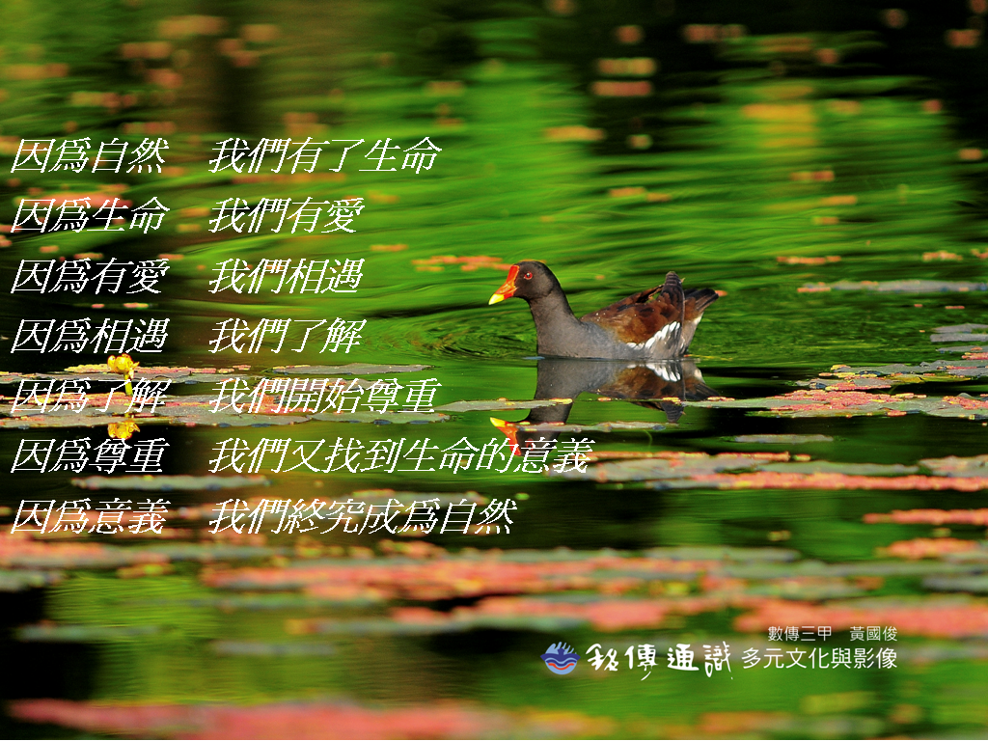
台灣環境生態通識課程
分組「生態之旅」報告注意事項
分組方式：
由同學自行分組，各組人數以五到六人為宜，最多不可超過八人，可跨校、跨校區分組，唯必須在書面報告的組員名單上特別註明。

報告製作方式：
a.搜尋各生態保育團體所舉辦之生態導覽解說活動時間表，討論及決定同學們有共同興趣的活動內容及可配合的參加時間。
b.工作分配討論
*行前準備（向生態保育團體諮商）
*活動規劃（向生態保育團體報名、路線行程預勘）
*資料收集（自然生態及人文環境資料收集、閱讀與整理）
*活動記錄（將生態之旅的過程以文字、照片、圖片、錄音、錄影等方式記錄）
*文字整理（書面報告編輯設計）

書面報告內容：
(請編輯成PowerPoint投影片及word檔形式，上傳課程網頁繳交)
*組員名單（包括姓名、班級代號、座號、和工作責任分配內容）
*活動緣起：選擇主題之背景說明及其與生活經驗的連結
*行程規劃：時間、地點、路線
*活動記錄: 同學們自己撰寫的文字與拍攝的活動照片為主，再輔以收集之資料
*活動心得（每人300~500字）
*參考文獻及資料來源
*其他：影音記錄（請處理成可播放的電子檔形式）、標本、素描……
- 同學可至課程網頁瀏覽從前修課同學的優良作品，以為製作報告的參考。

報告繳交截止日期： 101年11月18日 遲交者將嚴重影響成績！！！

生態導覽解說活動參考網站：
中華民國自然步道協會 http://naturet.ngo.org.tw/
台北市野鳥學會 http://www.wbst.org.tw/index.php
荒野保護協會 http://www.sow.org.tw/index.do
中華蝴蝶保育學會 http://butterfly.kingnet.com.tw/
中華民國濕地保護聯盟 http://www.wetland.org.tw/
你怎麼能買賣天空，買賣大地呢？
在華盛頓的總統寫信給我，他表達要買我們土地的意願。
但是，你怎麼能夠買賣天空?買賣大地呢?這種概念對我們而言是很陌生的。我們並不擁有空氣的清新，也不擁有流水的亮麗。
因此，你怎麼能夠買他們呢?
地球的每一寸大地對我們的人民而言，都是很神聖的，每一根燦亮的松針，每一片海灘，黑森林中的薄霧，每一片草地，每一隻嗡嗡作響的昆蟲，所有的這些生物，一枝草一點露，在我們人民的記憶及經驗中都是聖潔的。
我們可以感受到樹幹裡流動的樹液，就像自己感受到身體內流動的血液一樣。地球和我們都是對方身體中的一部份。每一朵充滿香味的鮮花都是我們的姊妹。熊、鹿、鷹都是我們的兄弟，岩石的尖峰、青草的汁液、小馬的體溫，都和人類屬於同一個家庭。
小溪和大河內流著閃爍的流水，那不只是水而已，那是祖先的血液。如果我們把土地賣給你，盼你不要忘了他們都是神聖的。清澈湖泊上朦朧的倒影，映照出我們民族生活中的每一樁事件及回憶。潺潺的流水正是我們祖先的話語。
所有的河流都是我們的兄弟，他們滋潤了我們。河水載負我們的獨木舟，河水餵食了我們的子孫。你必須善待河流，如同善待自己的兄弟一樣。
如果我們將土地賣給你，毋忘空氣是我們的珍寶，空氣與人類分享了它的靈魂。我們的祖先由出生到死亡都是和風看顧的，我們子孫的生命精髓也是和風給予的。因此，在土地賣給你們之後，你必須保留它的獨立和聖潔。將它視為人們可以去品嚐那沾滿花香與和風的地方。
我們曾經教給我們子孫的一切，你願意繼續告訴你的子孫嗎?你會教導他們說大地就是我們的母親，會降臨到大地上的一切，也會發生在它的子孫身上。
這是我們已知的：人類並不擁有大地，人類屬於大地。就像所有人類體內都流著鮮血，所有的生物都是密不可分的。人類並不自己編織生命之網，人類只是碰巧擱淺在生命之網內，人類試圖要去改變生命的所有行為，都會報應到自己身上。
有一件事是我們已知的：我們的神和你們的神是同一個。大地對神而言是很珍貴的。對大地傷害越多，表示你輕視造物者的程度越深。
你們的目的對我們而言是一個謎，世界會變成什麼樣子呢?
如果所有的水牛都被屠殺了，所有的野馬都被馴服了。當所有森林中祕密的小角落都被人類侵入，當所有果實纍纍的山丘都插滿了電線桿時，世界會變得怎麼樣呢?灌木叢要長到那兒呢?消失了，老鷹會去那裡呢?消失了!
如果生活中沒有了飛奔的小馬及狩獵，會變成什麼情況?那不是生活而只是求生存。
如果最後一個紅種人的自然天性消失了，如果他對過去的記憶只是一片飄過草他的雲所造成的陰影，這時河岸和森林仍然存在嗎?這時我的子民仍能保有他們祖先的精神嗎？
我們看待這片大地的心情，如同新生兒敬愛母親的心情。如果我們將大地賣給你，請和我們一樣愛這片大地，像我們一樣的看顧它。要在你心中常保對大地的記憶，在你心中常存大地原貌，並將大地的原貌保留下來給你的子孫，並像神愛護我們一樣的愛護大地。
你和我們一樣，是這片大地的一部份。這片大地對我們是珍貴的，它對你也是珍貴的。我們確知一件事：上帝只有一人，人類只有一種。不論白人或紅人都不應被區分。我們畢竟應該是兄弟。

印地安酋長西雅圖寫給美國政府的一封信--一八五二年
本文摘錄自立緒文化公司《神話》第61頁
銘傳大學課程網站使用說明 –台灣環境生態(二)
.
一、網址：http://moodle.mcu.edu.tw

二、帳號密碼
【銘傳學生】帳號：學號
密碼：與「學生事務資訊系統」相同，一律小寫
【外校學生】帳號密碼皆為：「e」 + 學號
例如：學號是1234567，帳號密碼都是e1234567
【臨時帳號】帳號/密碼：0000005 / taiwan2
- 臨時帳號開放時間為開學至加退選結束後一週，之後請使用個人的帳號登入。

三、使用說明

- 「公佈欄」：課程相關訊息在此公佈，請同學隨時留意。公告事項會自動發信到每個同學的e-mail信箱，如果同學不常使用學校給的e-mail，請設定「自動轉信」，將信件轉寄到常用信箱，以免漏掉重要訊息。
- 銘傳學生設定轉信方式：到 http://ss24.mcu.edu.tw，登入ss24，到【設定】選項的【信件轉寄到】欄位，填上常用的e-mail信箱，再按【儲存】即可。
- 他校學生請洽各校計算機中心。

- 「課程討論區」：歡迎同學踴躍發表文章，以抒發心得、分享資訊、或提出疑問和回應。老師會配合課程進行和時事，每週設計相關主題，供同學討論。
- 同學在線上「課程討論區」參與的頻度，將成為個人平時成績評量之重要參考依據。臨時帳號的參與度不列入成績之內，請同學留意。

- 「優良報告觀摩區」：以前修課同學的優良作品，歡迎同學瀏覽，作為製作報告的參考。

- [使用者／課程參與者]：包含教師的聯絡資料，歡迎同學來信討論問題或分享心得。

課程Moodle平台使用上如有任何問題，請速洽：
台北校區：陳春滿老師 (02)2882-4564 分機2310 chunman@mail.mcu.edu.tw
桃園校區：許雅嵐老師 (03)350-7001 分機3278 ylshu@mail.mcu.edu.tw

